|  |  |  |  |  |  |
| --- | --- | --- | --- | --- | --- |
|  | | |  |  |  |
|  |  |  | |  |  |
|  | **Об установлении зон охраны**  **объекта культурного наследия регионального значения**  **«Доходный дом Абмелек–Лазоревых» (Нижегородская область, г. Нижний Новгород, ул. Рождественская, 46 (литер А)), утверждении требований к градостроительным регламентам и ограничений использования земельных участков и их частей в границах территорий данных зон** | | | |  |

В соответствии с Федеральным законом от 25 июня 2002 г. № 73-ФЗ «Об объектах культурного наследия (памятниках истории и культуры) народов Российской Федерации», Законом Нижегородской области от 2 февраля 2016 г. № 14-З «Об объектах культурного наследия (памятниках истории и культуры) народов Российской Федерации, расположенных на территории Нижегородской области», постановлением Правительства Российской Федерации от 12 сентября 2015 г. № 972 «Об утверждении Положения о зонах охраны объектов культурного наследия (памятников истории и культуры) народов Российской Федерации и о признании утратившими силу отдельных положений нормативных правовых актов Правительства Российской Федерации», в целях обеспечения сохранности объекта культурного наследия регионального значения «Доходный дом Абмелек–Лазоревых» (Нижегородская область, г. Нижний Новгород, ул. Рождественская, 46 (литер А)) в его исторической среде Правительство Нижегородской области **п о с т а н о в л я е т:**

1. Установить зоны охраны объекта культурного наследия регионального значения «Доходный дом Абмелек–Лазоревых» (Нижегородская область, г. Нижний Новгород, ул. Рождественская, 46 (литер А)) согласно приложению к настоящему постановлению.

2. Утвердить прилагаемые требования к градостроительным регламентам и ограничения использования земельных участков и их частей в границах территорий зон охраны объекта культурного наследия, указанного в пункте 1 настоящего постановления.

3. Управлению государственной охраны объектов культурного наследия Нижегородской области:

3.1. Внести сведения о наличии зон охраны объекта культурного наследия, указанного в пункте 1 настоящего постановления, в установленном законодательством порядке, в единый государственный реестр объектов культурного наследия (памятников истории и культуры) народов Российской Федерации.

3.2. Направить информацию об утвержденных границах зон охраны объекта культурного наследия, указанного в пункте 1 настоящего постановления, требованиях к градостроительным регламентам и ограничениях использования земельных участков и их частей в границах данных зон в орган регистрации прав для учета в Едином государственном реестре недвижимости.

3.3. В течение семи дней направить настоящее постановление главе администрации городского округа город Нижний Новгород Нижегородской области для размещения в государственной информационной системе обеспечения градостроительной деятельности Нижегородской области.

3.4. Разместить информацию об утвержденных границах зон охраны объектов культурного наследия, указанных в пункте 1 настоящего постановления, требованиях к градостроительным регламентам и ограничениях использования земельных участков и их частей в границах данных зон в федеральной государственной [информационной системе](https://login.consultant.ru/link/?req=doc&base=LAW&n=471026&dst=222) территориального планирования.

4. Рекомендовать органам местного самоуправления городского округа город Нижний Новгород Нижегородской области:

- разместить сведения о наличии зон охраны объектов культурного наследия, указанных в пункте 1 настоящего постановления, в государственной информационной системе обеспечения градостроительной деятельности Нижегородской области;

- в пределах своей компетенции обеспечить соблюдение режимов использования земель и требований к градостроительным регламентам, утвержденных настоящим постановлением.

5. Установить, что возмещение убытков, причиненных в связи с установлением зон охраны объектов культурного наследия, указанных в пункте 1 настоящего постановления, осуществляет управление государственной охраны объектов культурного наследия Нижегородской области. Срок наступления обязанности по возмещению убытков составляет не более 5 лет со дня вступления в силу настоящего постановления.

6. Настоящее постановление вступает в силу по истечении десяти дней после дня его официального опубликования.

Губернатор Г.С.Никитин

ПРИЛОЖЕНИЕ

к постановлению Правительства Нижегородской области

от ______________ № ____

Зоны охраны объекта культурного наследия регионального значения

«Доходный дом Абмелек–Лазоревых» (Нижегородская область, г. Нижний Новгород, ул. Рождественская, 46 (литер А))

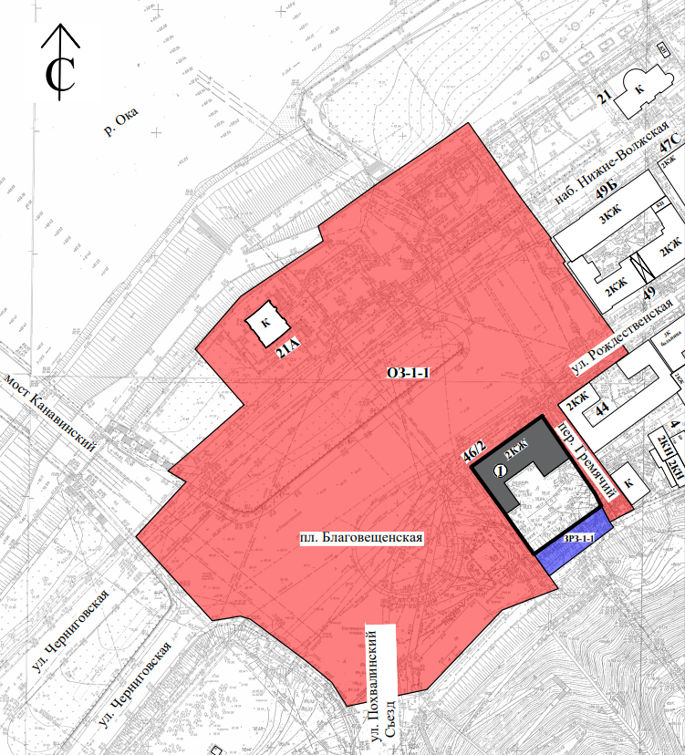

УСЛОВНЫЕ ОБОЗНАЧЕНИЯ:

|  |  |
| --- | --- |
|  | - объект культурного наследия регионального значения:  1. «Доходный дом Абмелек–Лазоревых» (Нижегородская область, г. Нижний Новгород, ул. Рождественская, 46 (литер А)) |
|  | - объекты капитального строительства |
|  | - границы территории объекта культурного наследия |
|  | - охранная зона ОЗ-1 (ОЗ-1-1) |
|  | - зона регулирования застройки и хозяйственной деятельности ЗРЗ-1 (ЗРЗ-1-1) |

Граница охранной зоны ОЗ-1 (ОЗ-1-1) объекта культурного наследия регионального значения «Доходный дом Абмелек–Лазоревых» (Нижегородская область, г. Нижний Новгород, ул. Рождественская, 46 (литер А))

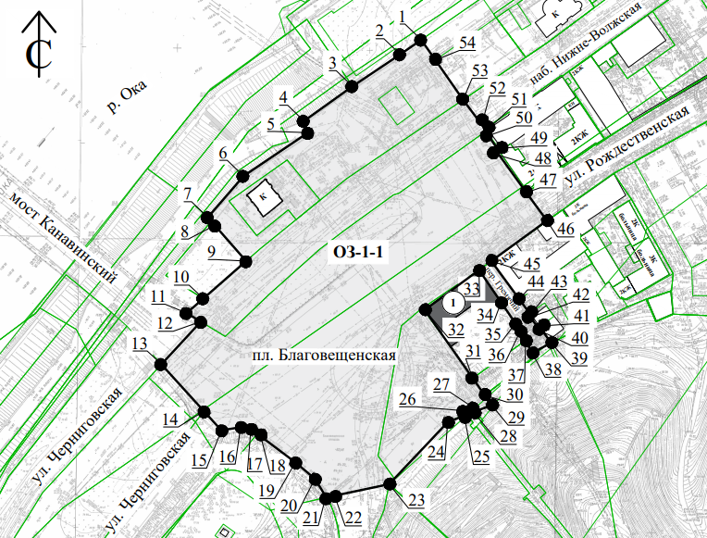

УСЛОВНЫЕ ОБОЗНАЧЕНИЯ:

|  |  |
| --- | --- |
|  | - объект культурного наследия регионального значения:  1. «Доходный дом Абмелек–Лазоревых» (Нижегородская область, г. Нижний Новгород, ул. Рождественская, 46 (литер А)) |
|  | - объекты капитального строительства |
|  | - граница охранной зоны |
|  | - обозначение характерной точки границы территории |

Координаты характерных точек границы охранной зоны ОЗ-1 (ОЗ-1-1) объекта культурного наследия регионального значения «Доходный дом Абмелек–Лазоревых» (Нижегородская область, г. Нижний Новгород, ул. Рождественская, 46 (литер А))

|  |  |  |
| --- | --- | --- |
| Обозначение характерной точки | Координаты характерных точек в системе  координат МСК-52 | |
| Х | Y |
| 1 | 530467.26 | 2214834.35 |
| 2 | 530459.65 | 2214823.38 |
| 3 | 530443.06 | 2214798.48 |
| 4 | 530424.99 | 2214773.20 |
| 5 | 530418.92 | 2214775.33 |
| 6 | 530396.34 | 2214741.76 |
| 7 | 530374.82 | 2214723.18 |
| 8 | 530372.80 | 2214724.94 |
| 9 | 530352.08 | 2214743.09 |
| 10 | 530332.58 | 2214720.87 |
| 11 | 530325.06 | 2214712.08 |
| 12 | 530320.56 | 2214719.50 |
| 13 | 530298.30 | 2214699.00 |
| 14 | 530273.92 | 2214721.14 |
| 15 | 530263.97 | 2214730.17 |
| 16 | 530265.82 | 2214741.58 |
| 17 | 530264.64 | 2214745.55 |
| 18 | 530262.12 | 2214748.91 |
| 19 | 530247.27 | 2214768.70 |
| 20 | 530238.76 | 2214778.86 |
| 21 | 530229.00 | 2214784.93 |
| 22 | 530229.02 | 2214785.03 |
| 23 | 530235.91 | 2214817.59 |
| 24 | 530268.27 | 2214848.11 |
| 25 | 530272.10 | 2214858.05 |
| 26 | 530272.16 | 2214858.00 |
| 27 | 530273.28 | 2214860.95 |
| 28 | 530273.23 | 2214860.99 |
| 29 | 530277.09 | 2214871.03 |
| 30 | 530282.27 | 2214867.35 |
| 31 | 530291.08 | 2214861.11 |
| 32 | 530326.65 | 2214836.11 |
| 33 | 530347.40 | 2214864.47 |
| 34 | 530330.60 | 2214875.86 |
| 35 | 530319.68 | 2214883.35 |
| 36 | 530315.78 | 2214886.02 |
| 37 | 530310.76 | 2214888.64 |
| 38 | 530304.20 | 2214892.09 |
| 39 | 530309.51 | 2214901.96 |
| 40 | 530317.91 | 2214895.82 |
| 41 | 530317.40 | 2214895.10 |
| 42 | 530324.42 | 2214890.17 |
| 43 | 530324.83 | 2214890.76 |
| 44 | 530332.06 | 2214885.47 |
| 45 | 530352.06 | 2214870.84 |
| 46 | 530373.13 | 2214899.70 |
| 47 | 530387.73 | 2214889.07 |
| 48 | 530409.89 | 2214872.97 |
| 49 | 530410.57 | 2214873.90 |
| 50 | 530419.56 | 2214867.77 |
| 51 | 530419.88 | 2214868.21 |
| 52 | 530420.86 | 2214867.52 |
| 53 | 530436.05 | 2214856.15 |
| 54 | 530456.72 | 2214841.71 |
| 1 | 530467.26 | 2214834.35 |

Граница зоны регулирования застройки и хозяйственной деятельности ЗРЗ-1 (ЗРЗ-1-1) объекта культурного наследия регионального значения «Доходный дом Абмелек–Лазоревых» (Нижегородская область, г. Нижний Новгород,

ул. Рождественская, 46 (литер А))

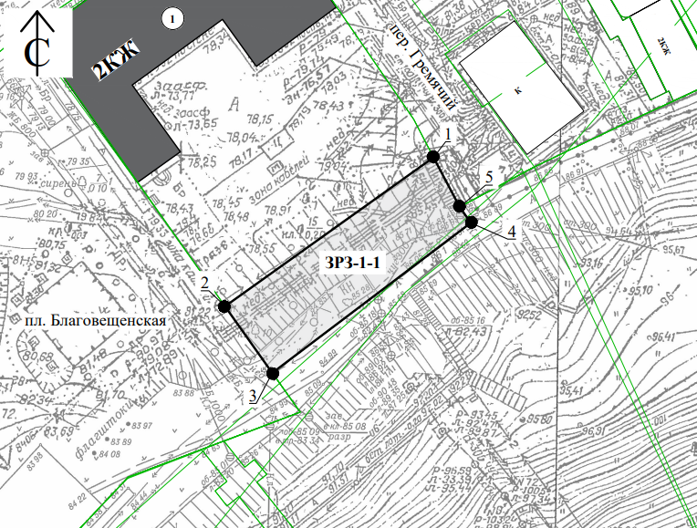

УСЛОВНЫЕ ОБОЗНАЧЕНИЯ:

|  |  |
| --- | --- |
|  | - объект культурного наследия регионального значения:  1. «Доходный дом Абмелек–Лазоревых» (Нижегородская область, г. Нижний Новгород, ул. Рождественская, 46 (литер А)) |
|  | - граница зоны регулирования застройки и хозяйственной деятельности |
|  | - обозначение характерной точки границы территории |

Координаты характерных точек границы зоны регулирования застройки и хозяйственной деятельности ЗРЗ-1 (ЗРЗ-1-1) объекта культурного наследия регионального значения «Доходный дом Абмелек–Лазоревых» (Нижегородская область, г. Нижний Новгород, ул. Рождественская, 46 (литер А))

|  |  |  |
| --- | --- | --- |
| Обозначение характерной точки | Координаты характерных точек в системе  координат МСК-52 | |
| Х | Y |
| 1 | 530310.76 | 2214888.64 |
| 2 | 530291.08 | 2214861.11 |
| 3 | 530282.27 | 2214867.35 |
| 4 | 530302.11 | 2214893.57 |
| 5 | 530304.20 | 2214892.09 |
| 1 | 530310.76 | 2214888.64 |

УТВЕРЖДЕНЫ

постановлением Правительства Нижегородской области

от ___________ № _____

**Требования к градостроительным регламентам и ограничения использования земельных участков и их частей в границах зон охраны объекта культурного наследия регионального значения «Доходный дом Абмелек–Лазоревых» Нижегородская область, г. Нижний Новгород, ул. Рождественская, 46 (литер А)**

**I. Требования к градостроительным регламентам и ограничения использования земельных участков и их частей**

**в границах охранной зоны ОЗ-1 (ОЗ-1-1)**

**Запрет на:**

1.1. Строительство, за исключением применения специальных мер, направленных на сохранение и (или) восстановление (регенерацию) историко- градостроительной и (или) природной среды объекта культурного наследия (восстановление, воссоздание, восполнение частично или полностью утраченных элементов и (или) характеристик историко-градостроительной и (или) природной среды) и строительство линий электропередачи, линий связи (в том числе линейно-кабельных сооружений), трубопроводов наземным и надземным способами;

1.2. Использование строительных технологий, оказывающих негативное воздействие на объект культурного наследия;

1.3. Размещение взрыво- и пожароопасных объектов, угрожающих сохранности объекта культурного наследия;

1.4. Реконструкцию объектов капитального строительства в параметрах, не соответствующих установленным настоящими требованиями к градостроительным регламентам;

1.5. Размещение рекламных и информационных конструкций, некапитальных строений, сооружений и объектов, включая автостоянки, киоски, навесы, которые нарушают характеристики историко-градостроительной и (или) природной среды, за исключением:

- установки мемориальных досок, вывесок, информационных табличек площадью информационного поля не более 0,6 квадратных метра;

- установки рекламных и информационных конструкций (туристической и

социальной направленности), надписей и обозначений с соблюдением следующих параметров: не более 1,2 м от существующей отметки земли по высоте и 0,8 м по ширине;

- размещения автостоянок, киосков, навесов на время проведения массовых мероприятий;

1.6. Применение для наружной отделки объектов капитального строительства строительных материалов, архитектурных и цветовых решений, нарушающих характеристики историко-градостроительной и (или) природной среды, включая:

- яркие открытые цветовые решения фасадов, светоотражающие отделочные материалы,

- ненатуральные строительные и отделочные материалы (сайдинг, пластик), кроме имитирующих натуральные (керамогранит, штукатурка),

- фрагментарную отделку фасадов зданий, формирующих территории общего пользования (улицы, проезды),

- большие остекленные поверхности;

1.7. Размещение базовых станций сотовой связи, башенных и антенно- мачтовых конструкций, включая телевизионные и радиоантенны, которые препятствуют визуальному восприятию объектов культурного наследия и сохранению и (или) восстановлению соотношения открытых и закрытых пространств, градостроительных (планировочных, типологических, масштабных) характеристик историко-градостроительной и (или) природной среды, за исключением проведения работ по ремонту и модернизации базовых станций сотовой связи, башенных и антенно-мачтовых конструкций, включая телевизионные и радиоантенны, в пределах их объемно-пространственных параметров;

1.8. Проведение работ в области благоустройства, за исключением:

- размещения малых архитектурных форм (скамеек, урн и др.), мощения территории, установки отдельно стоящего осветительного оборудования в соответствии с характеристиками историко-архитектурной среды;

- устройства пандусов и других приспособлений, обеспечивающих передвижение маломобильных групп населения;

- озеленения территории (деревья, кустарники, газоны, клумбы, цветники), не

нарушающее условия визуального восприятия объекта культурного наследия;

- установки произведений монументально-декоративного искусства: скульптуры, памятных знаков, иных малых архитектурно-художественных форм, соответствующих архитектурно-планировочному решению территории;

- применения при изготовлении элементов благоустройства и малых архитектурных форм традиционных материалов (камень, дерево, литой и кованый металл);

- устройства ограждений – прозрачных металлических высотой не более 2,0 м, на каменном основании высотой не более 0,5 м;

- сохранения и организации проездов, проходов, временных парковок,

необходимых для обеспечения функционирования объекта культурного наследия;

- применения временных ограждений для производства земляных, хозяйственных, ремонтных и иных работ;

1.10. Размещение отходов производства и потребления, устройство складов и захоронений ядохимикатов.

2. В границах охранной зоны (ОЗ-1-1) устанавливаются следующие требования к градостроительным регламентам:

|  |  |
| --- | --- |
| Предельные параметры разрешенного строительства, реконструкции объектов капитального строительства | |
| предельное количество этажей или предельная высота зданий, строений, сооружений | при реконструкции объектов капитального строительства – 6 м  (1 этаж) |
| Требования к архитектурно-градостроительному облику объектов капитального строительства: | |
| требования к объемно-пространственным характеристикам | форма крыши скатная, вальмовая |
| требования к архитектурно-  стилистическим характеристикам | сохранение существующего  архитектурного облика |
| требования к цветовым решениям  объектов капитального строительства | цветовые решения фасадов: неяркие, приглушенные тона белого, кирпичного, охристого, желтого цветов |
| требования к отделочным и (или) строительным материалам, определяющие архитектурный облик объектов капитального строительства | применение в отделке традиционных материалов: красных кирпич, штукатурка, окраска |
| требования к размещению технического и инженерного оборудования на фасадах и кровлях объектов капитального строительства | не размещать техническое и инженерное оборудование на фасадах и кровлях объектов капитального строительства, формирующих территории общего пользования, за исключением систем обеспечения безопасности |
| требования к подсветке фасадов объектов капитального строительства | использование направленных светильников для акцентного освещения фасадов |

Градостроительные регламенты земельных участков, устанавливаются правилами землепользования и застройки г. Нижний Новгород с учетом настоящих режимов.

**II. Требования к градостроительным регламентам и ограничения использования земельных участков и их частей в границах зоны регулирования застройки и хозяйственной деятельности**

**ЗРЗ-1 (ЗРЗ-1-1)**

**Запрет на:**

3.1. Использование строительных технологий, оказывающих негативное воздействие на объект культурного наследия и историческую застройку;

3.2. Размещение взрыво- и пожароопасных объектов, угрожающих

сохранности объекта культурного наследия;

3.3. Строительство объектов капитального строительства и реконструкция объектов капитального строительства в параметрах, не соответствующих установленным настоящими требованиями к градостроительным регламентам;

3.4. Строительство линий электропередачи, линий связи (в том числе линейно-кабельных сооружений), трубопроводов наземным и надземным способами;

3.5. Размещение рекламных и информационных конструкций, некапитальных строений, сооружений и объектов, включая киоски, навесы, которые нарушают характеристики историко-градостроительной и (или) природной среды, за исключением:

- установки мемориальных досок, вывесок, информационных табличек площадью информационного поля не более 0,6 квадратных метра;

- установки рекламных и информационных конструкций (туристической и социальной направленности), надписей и обозначений с соблюдением следующих параметров: не более 1,2 м от существующей отметки земли по высоте и 0,8 м по ширине;

- размещения киосков, навесов на время проведения массовых мероприятий;

3.6. Размещение базовых станций сотовой связи, башенных и антенно- мачтовых конструкций, включая телевизионные и радиоантенны, за исключением проведения работ по ремонту и модернизации существующих базовых станций сотовой связи, башенных и антенно-мачтовых конструкций, включая телевизионные и радиоантенны, в пределах их объемно-пространственных параметров.

4. В границах зон регулирования застройки и хозяйственной деятельности ЗРЗ-1 устанавливаются следующие требования к градостроительным регламентам:

|  |  |
| --- | --- |
| Предельные (минимальные и (или) максимальные) размеры земельных участков и предельные параметры разрешенного строительства, реконструкции объектов капитального строительства: | |
| предельное количество этажей ли предельная высота зданий, строений, сооружений | - в границах ЗРЗ-1 (ЗРЗ-1-1) – не более 9,0 м от существующего уровня земли до карниза (не более 2 этажей); |
| Требования к архитектурно-градостроительному облику объектов капитального строительства | |
| требования к объемно-пространственным характеристикам объекта капитального строительства | применение двускатной и/или вальмовой форм крыш |
| Требования к архитектурно-  стилистическим характеристикам объекта капитального строительства | нейтральная архитектура, контекстуализм с элементами историзма |
| Требования к цветовым решениям объектов капитального строительства | применение традиционных неярких  пастельных цветовых решений фасадов зданий;  кровельные покрытия – в красно-  коричневых, зеленых, серых тонах; |
| Требования к отделочным и (или) строительным материалам, определяющие архитектурный облик объектов капитального строительства | применение в отделке строительных материалов, аналогичных существующим; материалы отделки фасадов – открытая кирпичная кладка из керамического кирпича; штукатурка; окраска; без применения фрагментарной отделки фасадов зданий, формирующих территории общего пользования (улицы, проезды); |
| Требования к размещению технического и инженерного оборудования на фасадах и кровлях объектов капитального строительства | не размещать техническое и инженерное оборудование на фасадах и кровлях объектов капитального строительства, формирующих территории общего пользования, за исключением систем обеспечения безопасности |
| Требования к подсветке фасадов  Объектов капитального строительства | использование направленных  светильников для акцентного освещения фасадов |

Градостроительные регламенты земельных участков, устанавливаются правилами землепользования и застройки г. Нижний Новгород с учетом настоящих режимов.

________________